104年母嬰親善醫療院所輔導計畫
衛生局所人員輔導增能研習會課程表
- 主辦單位：衛生福利部國民健康署
承辦單位：台灣助產學會
- 研習時間：中華民國104年4月7日（星期二）
- 研習地點：維他露基金會館1樓會議室（臺中市北區雙十路1段123號）
- 報名名額：60位，依報名順序，額滿為止
◎為響應環保，不提供紙杯，請自備餐具、茶杯或水壺，謝謝
- 參加對象：衛生局主管、母乳哺育業務及產後護理機構母乳推動之承辦人員，每縣市約3名
- 報名方式：線上報名http://goo.gl/forms/cxEfnltCtQ
- 報名時間：即日起至104年3月20日（五）截止
- 課程內容：
時間 | 課程名稱 | 講師
08:40-09:00 | 報到
09:00-10:40 | 生命最初- The 1st 1000 Days | 陳昭惠主任
10:40-10:50 | 休息
10:50-11:40 | 母乳代用品銷售守則 | 陳昭惠主任
11:40-12:40 | 午餐
12:40-13:30 | 產後護理機構母乳推廣評鑑準備 | 林晶晶 督導
13:30-14:30 | 母嬰親善醫療院所認證準備作業 | 林晶晶 督導
14:30-14:40 | 休息
14:40-15:30 | 衛生局人員推廣母乳哺育經驗分享 | 桃園市衛生局  台南市衛生局
15:30-16:20 | 「104年母嬰親善醫療院所輔導計畫」 | 郭素珍常務理事
16:20-17:00 | 綜合討論
講師介紹
陳昭惠 台中榮民總醫院教學部教師培育科主任
林晶晶 基隆長庚醫院護理部督導
郭素珍 台灣助產學會常務理事

交通資訊：維他露基金會館〈臺中市北區雙十路1段123號〉
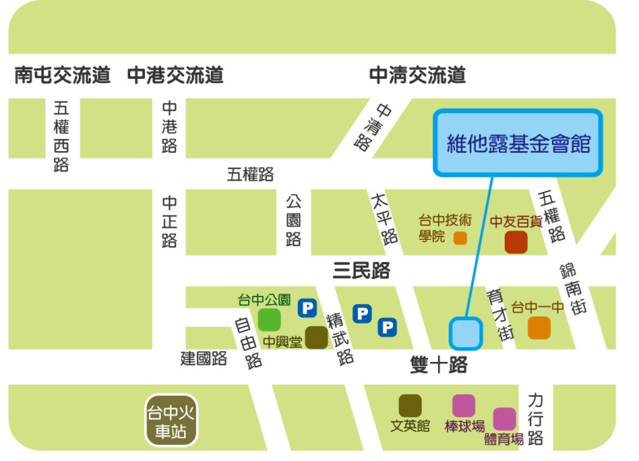 | ◎搭乘高鐵:  搭至台中站，換搭計程車至文英館斜對面，雙十路一段123號的維他露基金會。  ◎搭乘台鐵:  - 出火車站後搭乘5路、70路、73路、83路、88路公車，撘至三民路的台中技術學院站下車，沿著育才街步行至雙十路的維他露基金會館。  - 出火車站後搭乘81路公車，搭至雙十路台中一中站下車，步行至對面藝文之家(原台中市長官邸)隔壁的維他露基金會館。

